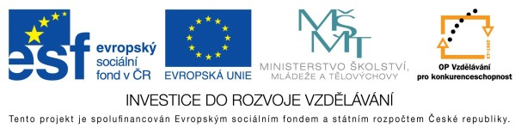

**EU peníze školám - CZ.1.07/1.4.00/21.3290**

Modernizace výuky

**FORMULÁŘ K PREZENTACI VÝUKOVÉHO MATERIÁLU**

|  |  |
| --- | --- |
| ŠABLONA: III/2 | POŘADOVÉ ČÍSLO VZDĚL. MAT: 19 |
| VZDĚLÁVACÍ OBLAST: Přírodní vědy | POČET LISTŮ: 28 |
| VZDĚLÁVACÍ OBOR: Zeměpis | AUTOR VZDĚL. MAT: Romana Zabořilová |
| NÁZEV VZDĚL. MAT.: Evropa – opakování celá Evropa – test | DATUM VYTVOŘENÍ VZDĚL. MAT.: 12. 6. 2012 |

Autor výukového materiálu si ponechává autorská práva, škola disponuje neomezenou licenci k jeho využití.

**Metodický návod k výukovému materiálu:**

Tento materiál slouží zopakování učiva - Evropa, celkové opakování, podle učiva zeměpisu pro 8. ročník  
 – učebnice Nová škola.

**Typická délka použití:** 45 min.

**Zařazení materiálu:** Zeměpis – 8. ročník.

**Vlastní hodnocení výukového materiálu**

Vlastní hře předchází seznámení s pravidly. Pro hru riskuj je potřeba rozdělit třídu na tři skupiny, je nutné zapisovat body skupin, program je neumí sčítat. Hru promítáme na dataprojektoru na tabuli. Dle úrovně žáků možno k testu ponechat atlas.